1. 连接ESP323、运行代码
2. 用手机或电脑打开wifi页面，连接ESP32生成的热点

账号：ESP32-Config

密码：12345678

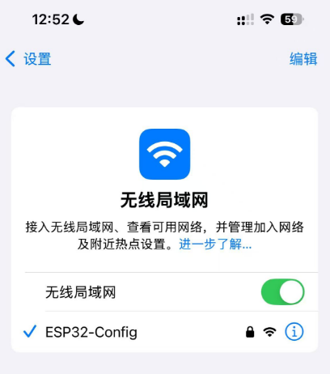

1. 连接之后用该设备打开网页<http://192.168.4.1>，如图所示，输入希望设备配置的wifi名称和密码，提交后如右图所示

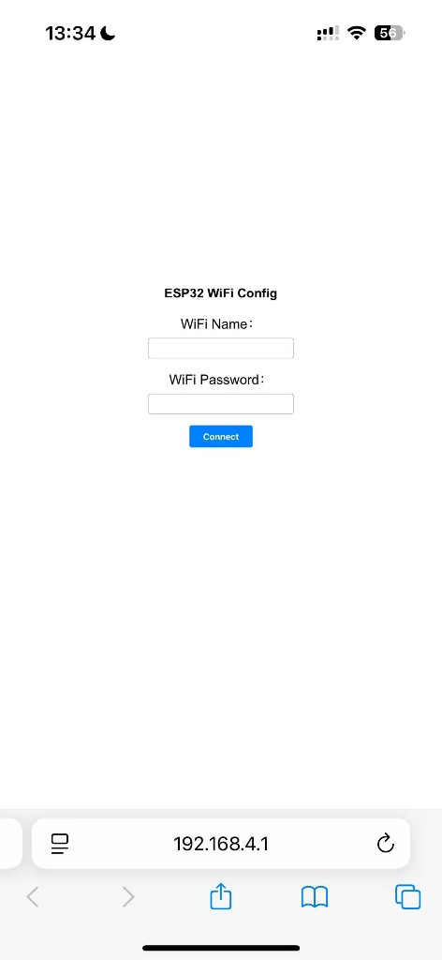 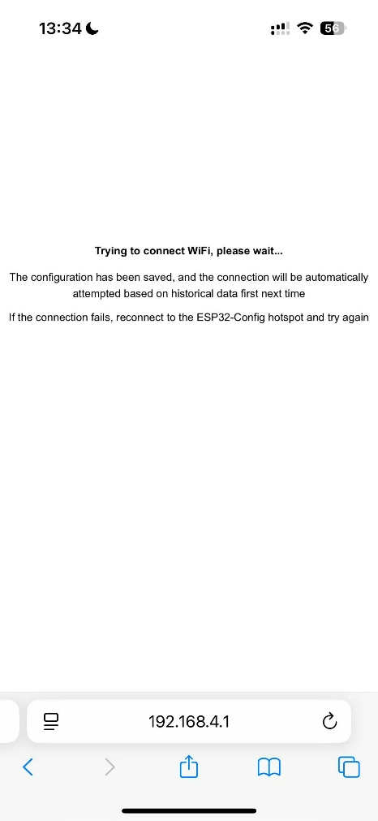

1. 整个过程，串口打印信息如图所示：

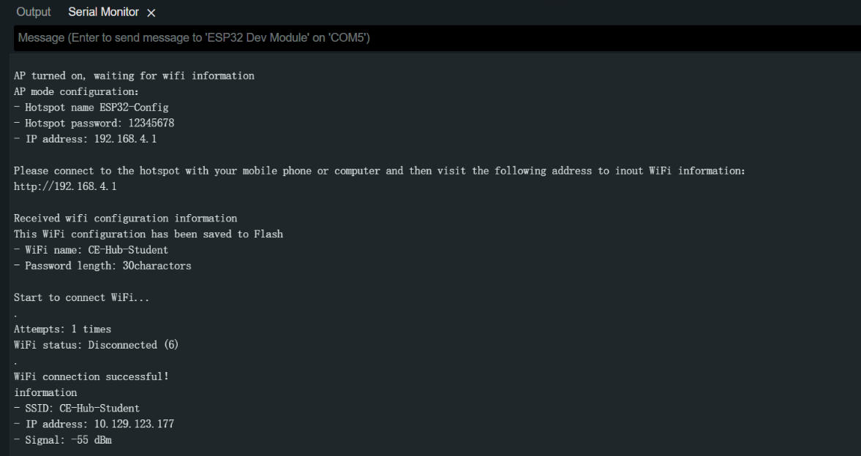

1. 成功连接后ESP32会自动记录该wifi信息，每次重启板子、它都会先在历史记录里搜索是否有可连接的wifi信息，如果有的话就自动连接了，没有的话就打开AP模式开启热点等待用户连接和输入信息。比如教室的wifi已录入，之后不需要再输入账号密码连接了